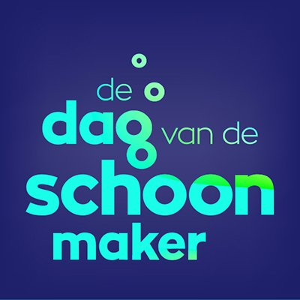
Persbericht
11 mei 2026

Op 15 juni 2026 zonnestralen voor De Dag van de Schoonmaker

In 2016 zijn we gestart op deze speciale Dag van de Schoonmaker. We genieten van De Dag van de Schoonmaker op maandag 15 juni 2026. Dat is dé dag waarop we alle (specialistische) schoonmaakmedewerkers in het zonnetje zetten en laten stralen. Hoe? Door uw schoonmaakmedewerker(s) te bedanken met aandacht, waardering, respect en een compliment. Voor uw schoonmakers en specialistische reinigers, voor uw bedrijf, voor u.

Schoonmakers en specialistische reinigers zijn essentieel. Zonder schoonmaakmedewerkers staat de wereld stil. Er wordt geopereerd in ziekenhuizen, de voedselproductie komt stil te liggen, bedrijven kunnen niet functioneren en reizigers worden niet blij van een vuil station of vervoermiddel. Toch krijgen de (specialistische) schoonmakers weinig respect. Deze vreemde paradox moet worden doorbroken. Ze verdienen een podium met waardering, aandacht en een compliment op De Dag van de Schoonmaker op maandag 15 juni 2026. Met een presentje en/of koffie of thee drinken?

Waarde van hygiëne
Op elke plek en op ieder moment beleven we de waarde van hygiëne. Hygiëne is essentieel voor ons welzijn. Op maandag 15 juni vieren we daarom samen De Dag van de Schoonmaker. Schoonmaken wordt nog (te) vaak onderschat, maar schoonmaken is écht een vak, een vak met heel veel diversiteiten, kennis en vaardigheden. En met liefde voor het schoonmaakvak!

Aandacht en compliment
Een speciale en goede weerspiegeling van respect. Alle schoonmakers en specialisten in heel Nederland verdienen waardering, aandacht en compliment. Specialisten en schoonmakers in dienst of eigendienst gunnen we elke dag een fijne dag met waardering. Op De Dag van de Schoonmaker staan we hier even extra bij stil, in welke vorm dan ook.

Bedankt, jij maakt het verschil!

follow #ddvds2026
Schoonmaak is van alle tijden, maar De Dag van de Schoonmaker niet, die is er sinds 2016. Deze landelijke vakdag vieren we op maandag 15 juni 2026. Samen. Kijk op de website www.ddvds.nl voor informatie, promotiemateriaal en aanmelding. Volg en/of draag bij op de socials door te posten met #ddvds2026. En… aanmelden kost niets.

